Государственные закупки: Общие сведения, ловушки в технических заданиях и отказы

http://alexlobanov.ru/
Юрист Алексей Лобанов написал для ЦП статью о государственных закупках, регулирующих их законах, хитростях и подводных камнях, о которых стоит помнить при участии в аукционах.
У государственных закупок есть свой сайт, но стоит учитывать, что помимо того, что он работает не всегда стабильно из-за большого количества участников, в период с октября по декабрь он практически «умирает». Начинается «новогодний чёс». Как правило, именно в это время можно ухватить хороший контракт с минимальными требованиями.
Это происходит потому, что бюджетные организации обязаны израсходовать выделенные средства. При этом они не просто обязаны перечислить какую-то часть, но и закрыть договор, ведь в большинстве случаев оплата происходит после исполнения заказа.
В связи с этим, бюджетные организации спешат подписать все накладные и акты, при том что работы еще никакие не выполнялись. Некоторые исполнители этим пользуются и в дальнейшем прекращают поставки или оказывать услуги, ведь по документам они все уже сделали.
На момент написания статьи в Российской Федерации существуют два действующих закона, которые регулируют государственные закупки. Это Федеральные законы № 44 и № 223. Первый относится к бюджетным организациям, второй к компаниям с государственным участием.
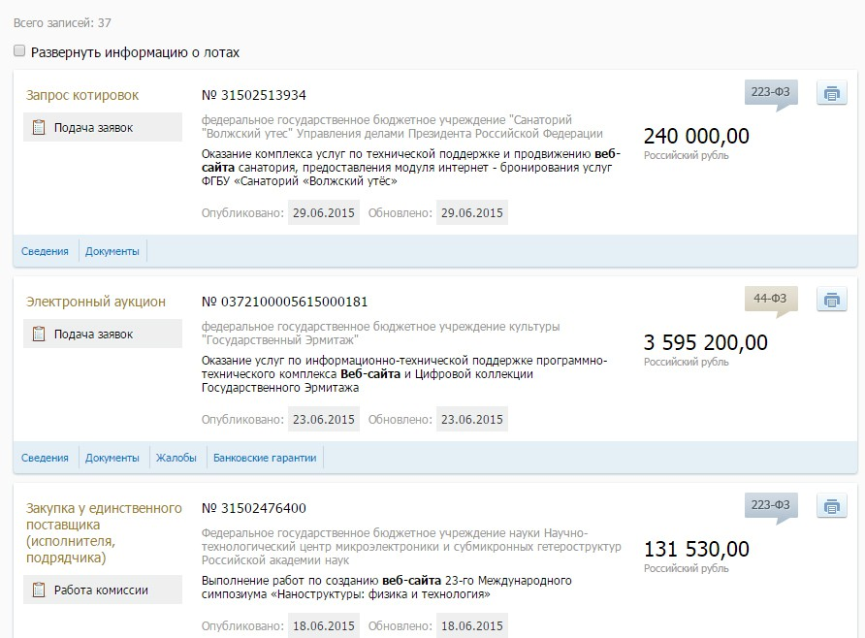

В чем основные отличия действующих законов
Сделки, совершаемые по ФЗ №44, относятся только к государственным структурам и муниципальным образованиям. В этом случае заказчик тратит бюджетные средства.
Компании, где доля участия государства более 50%, работают по ФЗ №223. Например, «Ростелеком», «Почта России», «Ростех» и так далее. Считается, что это не бюджетные и не государственные закупки, так как они тратят «свои» деньги. Но практика сложилась так, что все равно их причисляют к государственным закупкам, так как эти организации имеют право работать и по 223 закону, и по 44.

Для чего это важно знать
Если вы видите, что компания организовала тендер на поставку, например, автомобиля BMW или программного обеспечения 1C, при этом, закупка происходит по 44 Федеральному закону — такой заказ, при соответствующем заявлении, будет признан недействительным. Нельзя указывать марку, более того, даже фраза «…или эквивалент» является нарушением закона.
Также по этому закону невозможно установить фильтр на вхождение. Например, фраза «к этой закупке допускаются только те лица, которые имеют опыт работы» невозможна с точки зрения действующего законодательства. Более того, закон запрещает проверять опыт и ресурсы организации.
По 223 ФЗ все намного мягче, но тоже есть свои особенности.
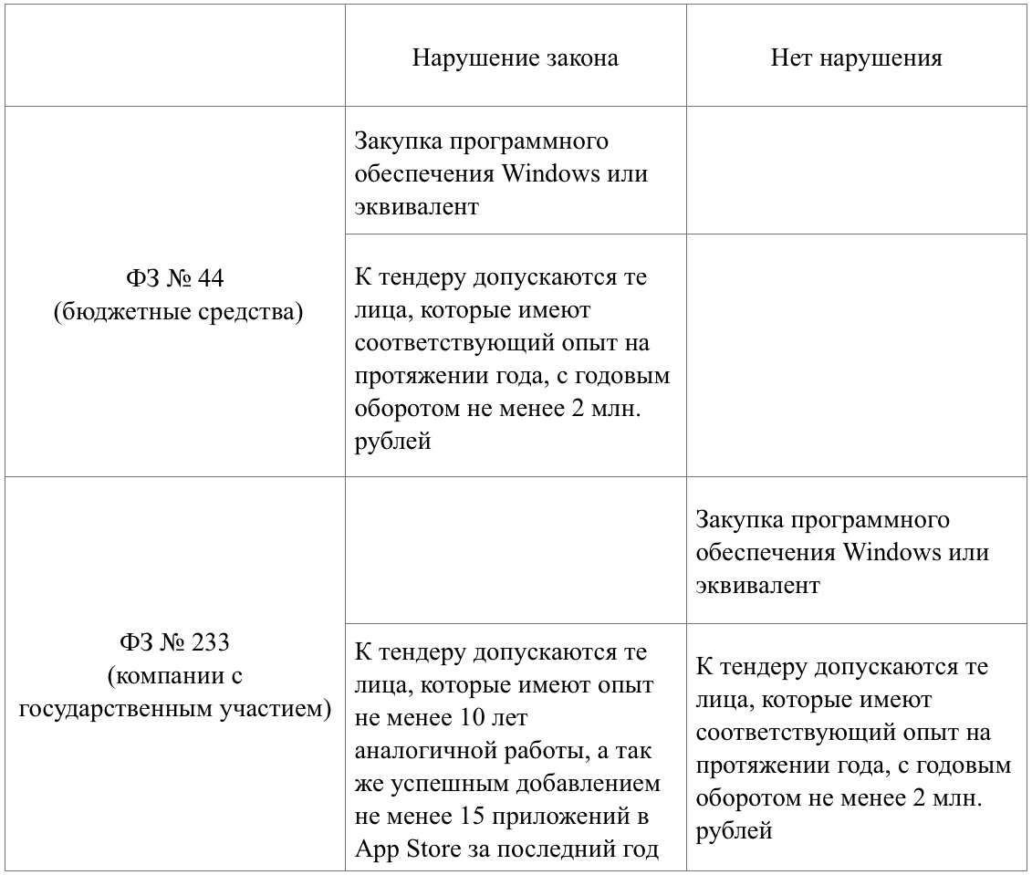
Пояснения: бюджетная организация может, а иногда и обязана ограничивать участие некоторых исполнителей, но только в соответствии со статьями упомянутого закона. Например, пункт 1 статьи 30 говорит следующее:
«Заказчики обязаны осуществлять закупки у субъектов малого предпринимательства, социально ориентированных некоммерческих организаций в объеме не менее чем пятнадцать процентов совокупного годового объема закупок».

К чему готовиться при участии в конкурсе и аукционе
В основном, все зависит от вашей финансовой составляющей. Вы не сможете просто так подать 5-10 заявок одновременно и ждать снисхождения. За каждую заявку надо платить взнос, более того, может случиться так, что вы выиграете в шести из них, но на все у вас не хватит денег. Вас занесут в реестр недобросовестных исполнителей и государственные заказы для вас закончатся. Как это происходит?
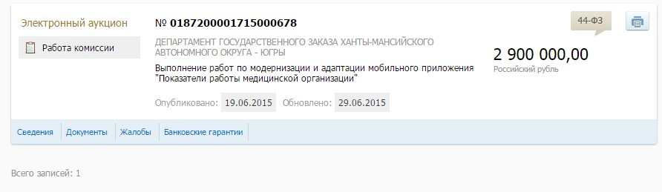
Рассмотрим на примере аукциона, который закончился совсем недавно. Бюджетная организация размещает заказ по «модернизации и адаптации мобильного приложения» на сумму 2 900 000 рублей. Мы видим, что компания работает по 44-ФЗ, а значит, допускаются даже те, кто не имеет опыта или ресурсов для выполнения таких работ. Единственное ограничение: вы должны являться субъектом малого предпринимательства (кстати, выиграв несколько таких аукционов, и вы перестанете им быть).
Как видим из документации, чтобы подать заявку на участие в аукционе, вы должны заплатить 1% от суммы (29 000 рублей). При этом, в случае, если вас признают победителем, в качестве обеспечения контракта вы обязаны будете заплатить 15% от максимальной цены на счет заказчика (435 000 рублей).

Ловушки в техническом задании
Посмотрим техническое задание, которое размещено в карточке лота. Но начнем мы не с его открытия, а посмотрим свойство файла.
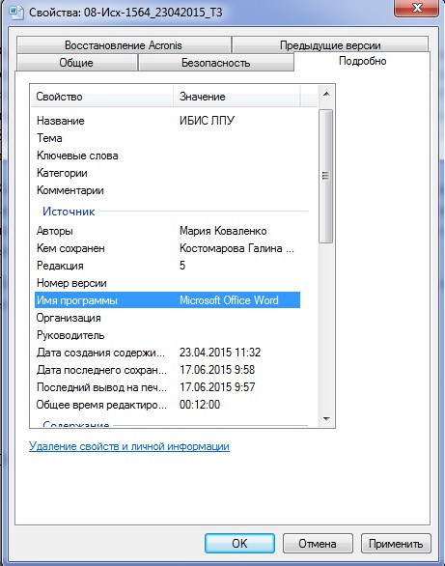
Что мы тут увидим? Первое — это автор документа. На картинке показано, что, скорее всего, текст создавался организацией ИБИС ЛПУ, которая не имеет отношения ни к модернизируемой системе, ни к заказчику. Однако эта организация не может участвовать в аукционе, поэтому я признаю это несущественным недочетом (точно можно будет определить при его завершении).
Свойства файла нужно смотреть обязательно, так как нередки случаи, когда техническое задание составляют исполнители. Иными словами, вы сразу сможете определить, кто победит в конкурсе.
Далее начинаем смотреть техническое задание. Важное правило: этот документ первым должен смотреть не руководитель, программист или дизайнер, а юрист. Очень часто в них есть так называемые «ловушки».
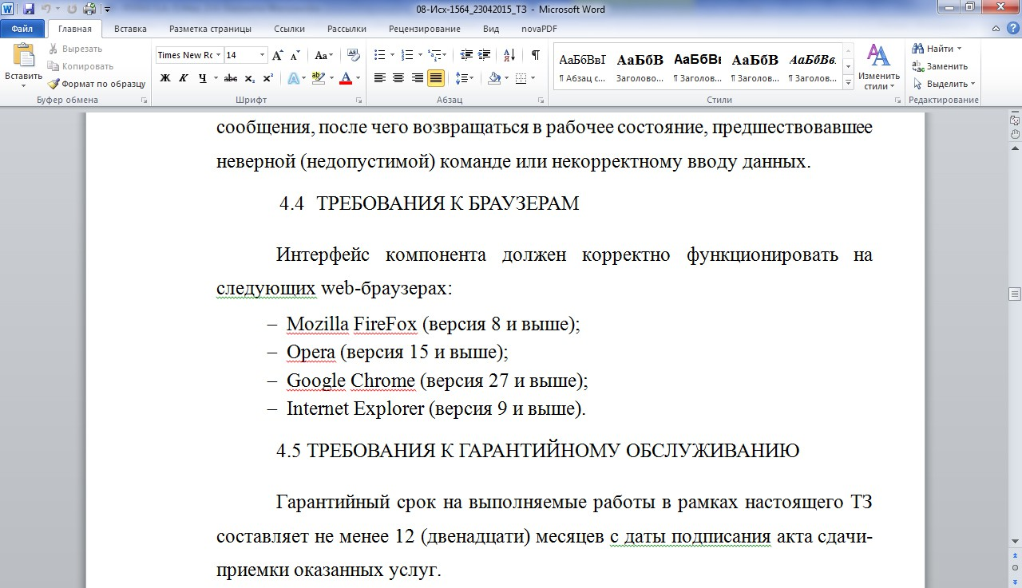
Тут вы можем увидеть типичную «ловушку». Будет ли она применена в этом аукционе или нет, пока определить невозможно, сейчас еще не объявили результаты вскрытия конвертов, но если представить, что это другой заказ, от другого заказчика, то можно с уверенностью сказать, что если вы исполните все то, что указано в п. 4.4. и 4.5, то вам откажут в участии, так как вы не исполнили требования к аукциону.
Похожий случай произошел 19 июня 2015 года, когда компанию исключили из участников, применив такую же ловушку.
Ниже на картинке два столбика. Первый — это техническое задание на поставку фотоаппарата, слева заявка участника о том, какую технику он сможет предоставить на указанную сумму. До участия в конкурсе он допущен не был.
Я предлагаю читателям догадаться, в чем заключается это ловушка и написать ответ в комментариях. Позже под всеми ответами я напишу правильный ответ.
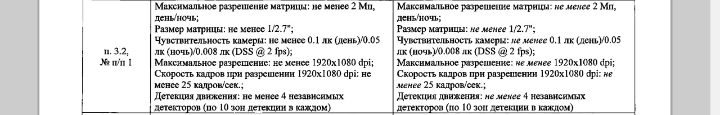
Практика показывает, что, например, из 10 участников вылетают сразу восемь и остаются два претендента. Именно такое минимальное количество требуется для того, чтобы не согласовывать контракт с ФАС. Так как если останется один, то дальнейшая работа доставит немало трудностей и затянет процесс.
Таких ловушек много, в одну статью не поместится. Я показал только одну из них. Но не стоит думать, что они нигде не прописаны. В документации к заказу все есть, и формально это не является нарушением, но практика оспаривания таких случаев есть.

Рассмотрение заявок
Далее происходит стандартное рассмотрение заявок, где указывается, кто допущен, а кто нет, с указанием причин. Как правило, победителя двое, если можно так сказать.
Первый — непосредственный исполнитель. Второй — тот, кто предложил лучшую цену после победителя. Это делается для того, если первый по каким либо причинам не может его исполнить, например, нет средств для обеспечения или просто уклонился, второй признается победителем и обязан взять этот контракт в исполнение.
В течение времени, которое определил заказчик, исполнитель должен перечислить сумму для обеспечения контракта. В нашем случае это 435 000 рублей, и в дальнейшем заключается договор.

Антидемпинговые меры
В лоте, который мы изучаем, установлены антидемпинговые меры. В пояснительной записке указано, что если цена, предложенная участником, меньше на 25% от начальной (максимальной) цены, то контракт заключается только в том случае, если исполнитель оплатит сумму, превышающую в 1,5 раза сумму исполнения контракта. В нашем случае это будет 652 500 рублей.

Банковские гарантии
Документация не предусматривает обязательного наличия банковской гарантии, но немало конкурсов и аукционов именно с таким требованием.
Могу сказать точно: банковскую гарантию на 500 тысяч рублей получить гораздо сложнее, чем кредит на 3 млн рублей. Даже если у вас на счету есть более 10 млн рублей, особой роли это не сыграет.

Отказ в участии по формальным основаниям
В сфере государственных закупок есть две составляющие: формальные и содержательные. Когда заказчику не очень хочется колдовать над техническим заданием, неугодного исполнителя отцепляют по формальным признакам. Например, самый популярный отказ в участии, который получает индивидуальный предприниматель, это не отсканированный паспорт. Казалось бы, нет ничего сложного, да и в правилах это указано. Но отказ идет совсем по-другому: «не отсканирована красная обложка паспорта гражданина РФ».
Другой пример: «выписка из ЕГРЮЛ не заверена нотариально» или «документ не сшит по правилам делопроизводства».

Справка:
Государственные закупки (сокр. госзакупки; на англ. government procurement, public tendering, public procurement) — это покупка товаров, работ и услуг для нужд государства за счет бюджетных средств. Закупки могут охватывать все сферы рынка, это может быть и приобретение медикаментов, и покупка автомобилей, и строительство. Чтобы в закупках не было места коррупции, их принято осуществлять по определенной схеме.
Основные принципы государственных закупок в России
Главными критериями для проведения госзакупок можно назвать следующие:
Справедливость и равенство по отношению к участникам торгов. Всем поставщикам, которые принимают участие в конкурсе, предоставляются равные права, возможности участия и равный доступ к информации.
Открытость и прозрачность. Госзаказчик обязан публиковать всю информацию о ходе проведения торгов на сайте государственных закупок и давать извещение в СМИ о мероприятиях, связанных с закупками.
Эффективное использование государственных средств. Товары и услуги должны приобретаться за минимально возможные средства. Практика показывает, что уже сейчас, благодаря открытому размещению заказов на сайте госзакупок, удается оптимизировать расходы бюджета.
Ответственность. Должна вестись строгая отчетность по госзакупкам и обосновываться причины, по которым выбран тот или иной исполнитель. В случае сговора ответственность будут нести обе стороны, при этом исполнитель попадает в реестр, где указаны недобросовестные поставщики. Контроль за проведением тендера осуществляет ФАС.
Процедура проведения государственных закупок в России
Официальные сайты
В соответствии с действующим законодательством государственные закупки проводятся в виде тендеров (открытых конкурсов). Вся информация о предстоящих, действующих и завершенных тендерах должна размещаться на сайте государственных закупок. У каждого региона страны есть свой сайт. Все сайты устроены одинаково, это облегчает поиск для поставщиков. Информация на сайте открыта для всех, она постоянно обновляется и должна быть всегда актуальной.
На сайте, где проводился конкурс, организаторы обязаны опубликовать списки участников, объявить итоги и назвать победителя. Для достижения прозрачности указываются суммы заключенных контрактов и сэкономленных средств.
Способы размещения госзакупок
Сейчас заказы на закупки можно разместить различными способами: конкурсы, электронные торги, запрос котировок или закупки у одного поставщика.
Кроме того, есть одноэтапные и двухэтапные тендеры. В ходе проведения одноэтапного тендера требования к госзакупкам остаются неизменными. Во время проведения двухэтапного тендера могут произойти некоторые изменения. Сначала ведутся переговоры с поставщиками и лишь на втором этапе формулируются точные требования к поставкам.

